**BOOTCAMP INTER**

**INTRODUÇÃO A CRIAÇÃO DE WEBSITES COM HTML5 E CSS3**

Introdução ao Curso de CSS3

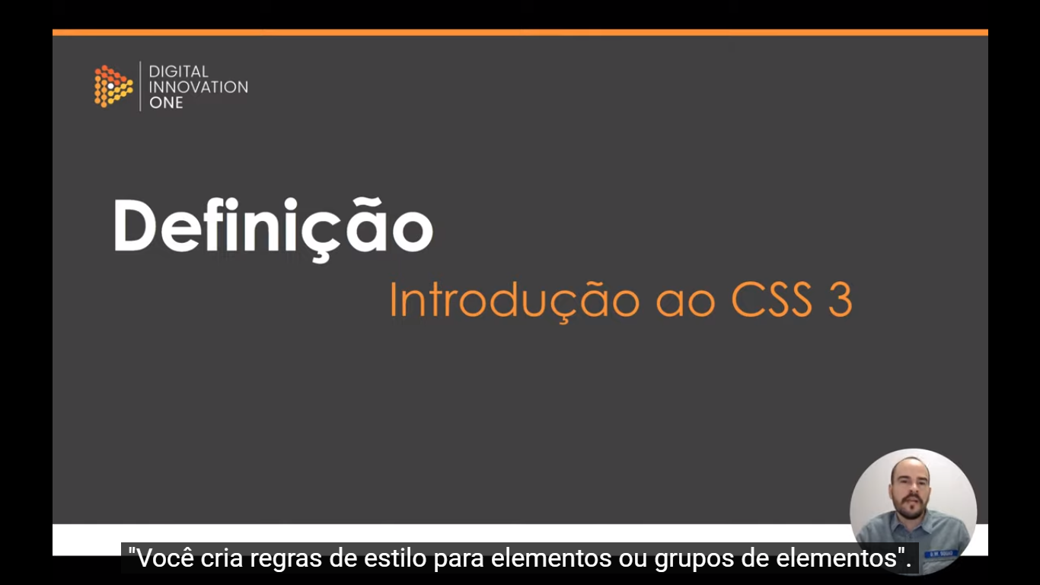

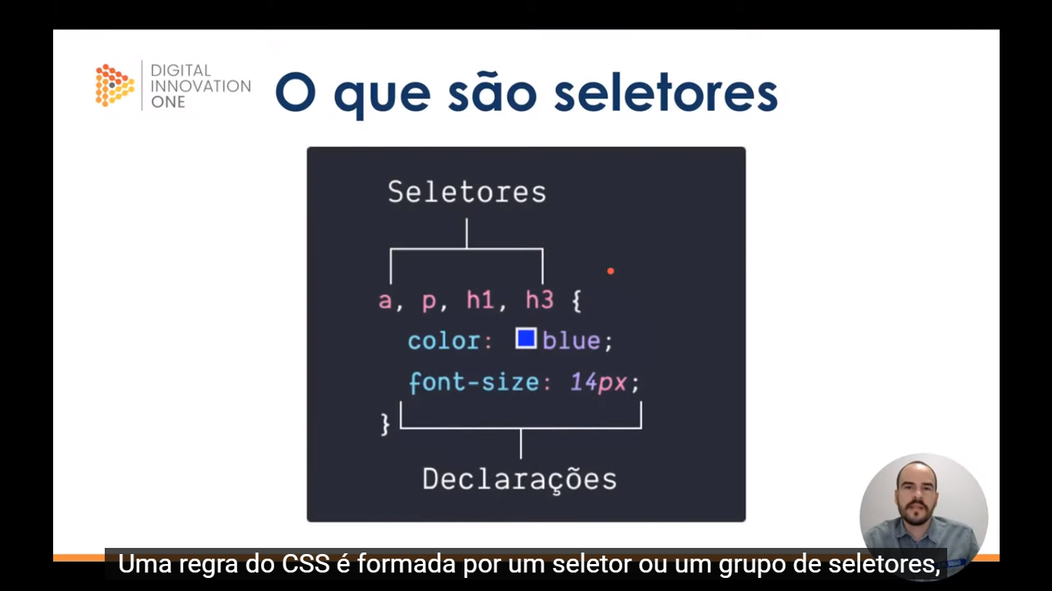

Seletores são apenas elementos HTML e dentro de um par de chaves nós temos as declarações. As declarações são pares chave-valor.

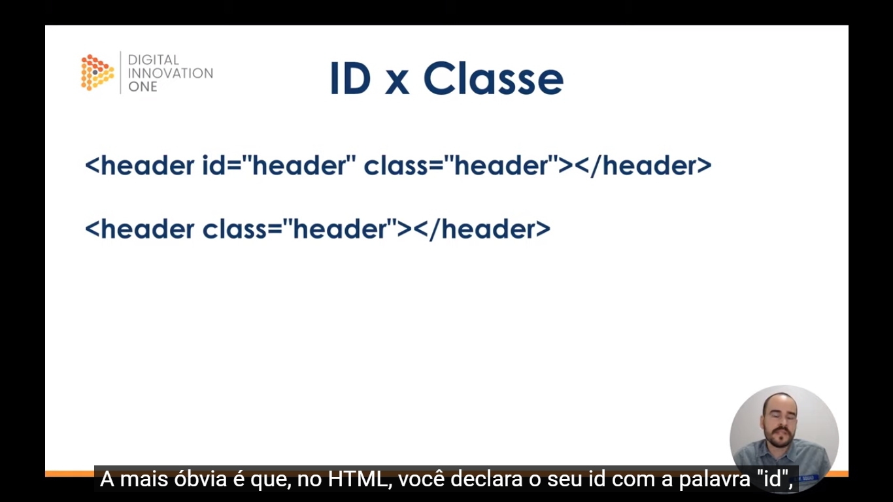

Id e Classes no HTML são declarados com as palavras id e class, respectivamente.

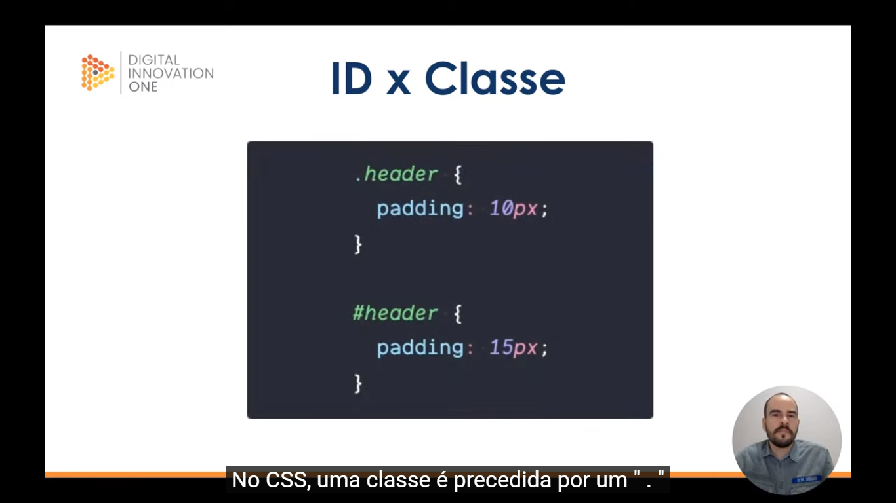

Já no CSS uma classe é precedida por um “.” E um id por uma “#”. E um id só pode ser usado uma vez na página.

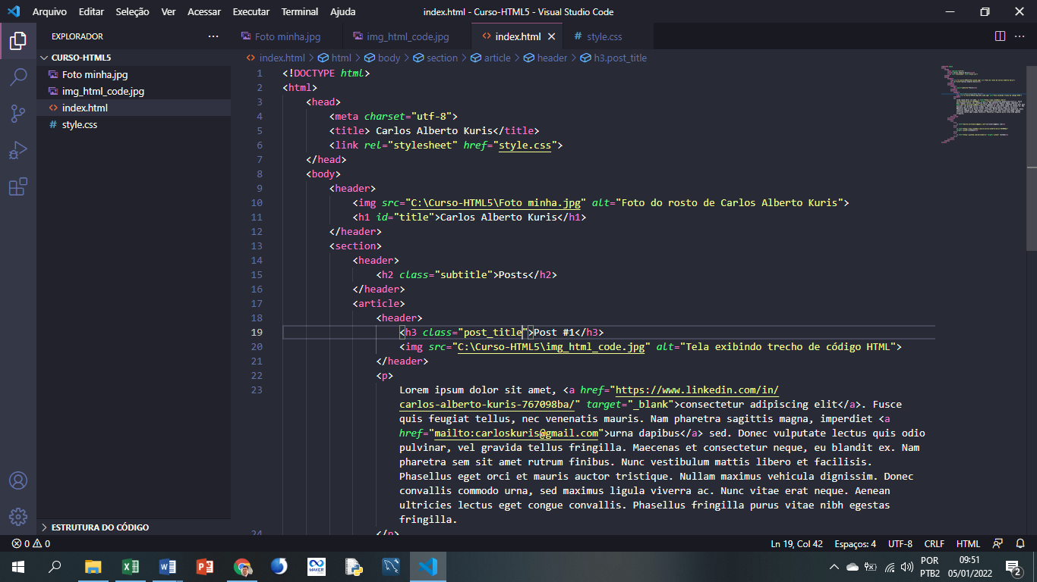

Definindo a minha folha de estilos no <head> (style.css) e dando id e classes para <h1>-<h3>.

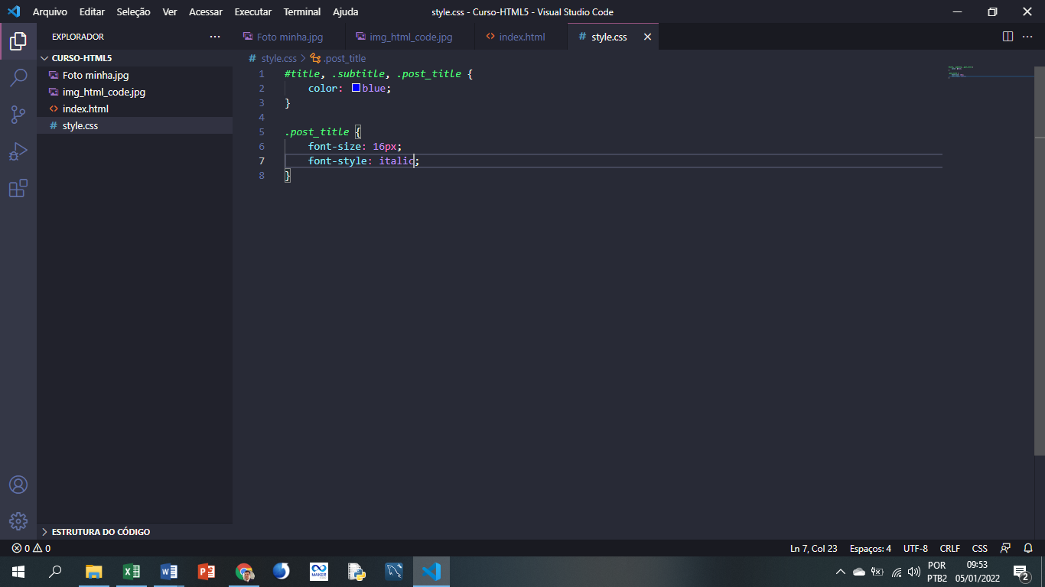

Mudando atributos de title, subtitle e post_title em geral e especificamente.

Conceitos básicos

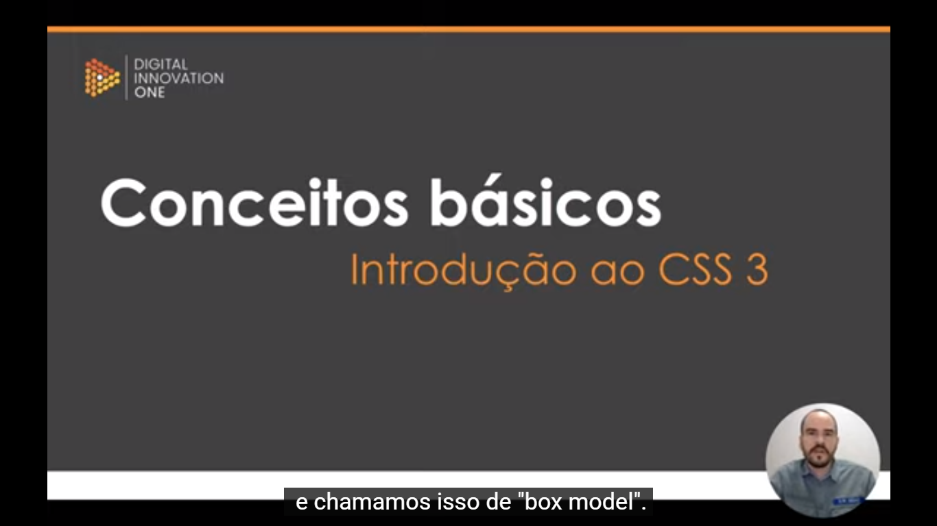

Quando estamos fazendo o layout de um site o navegador representa cada elemento HTML com uma caixa retangular, a qual chamamos de “box model”. E o CSS permite que alteremos a aparência dessa caixa.

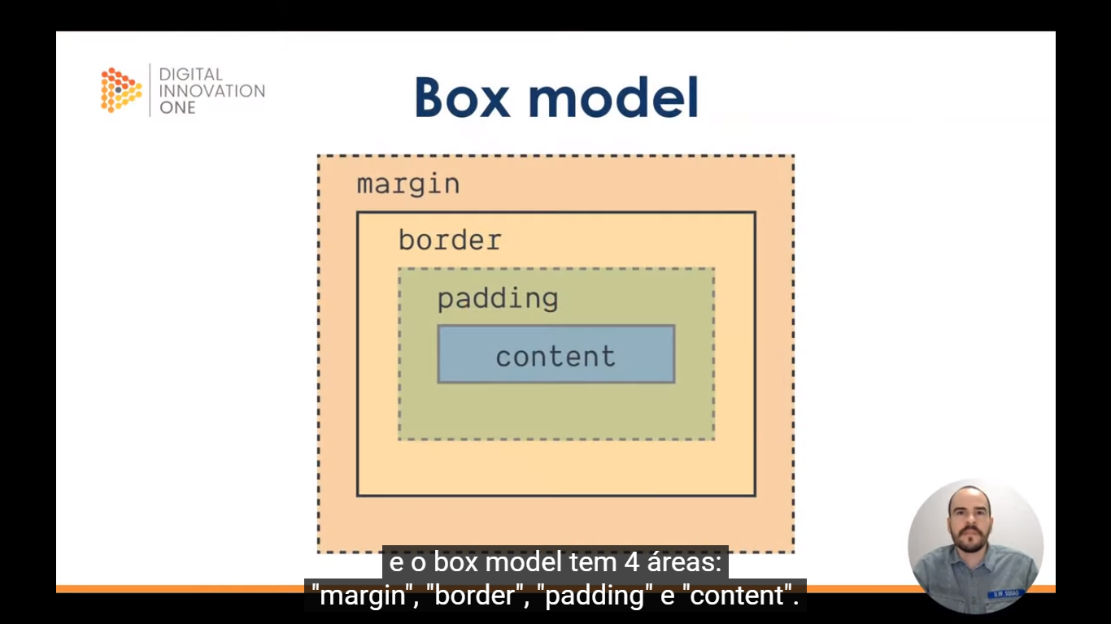

Margin são os espaçamentos entre elementos; As Borders circundam o padding e o conteúdo. O Padding é o espaçamento entre a borda e o conteúdo. E o Content (conteúdo) é o que o seu bloco representa (um texto, uma imagem ou um vídeo).

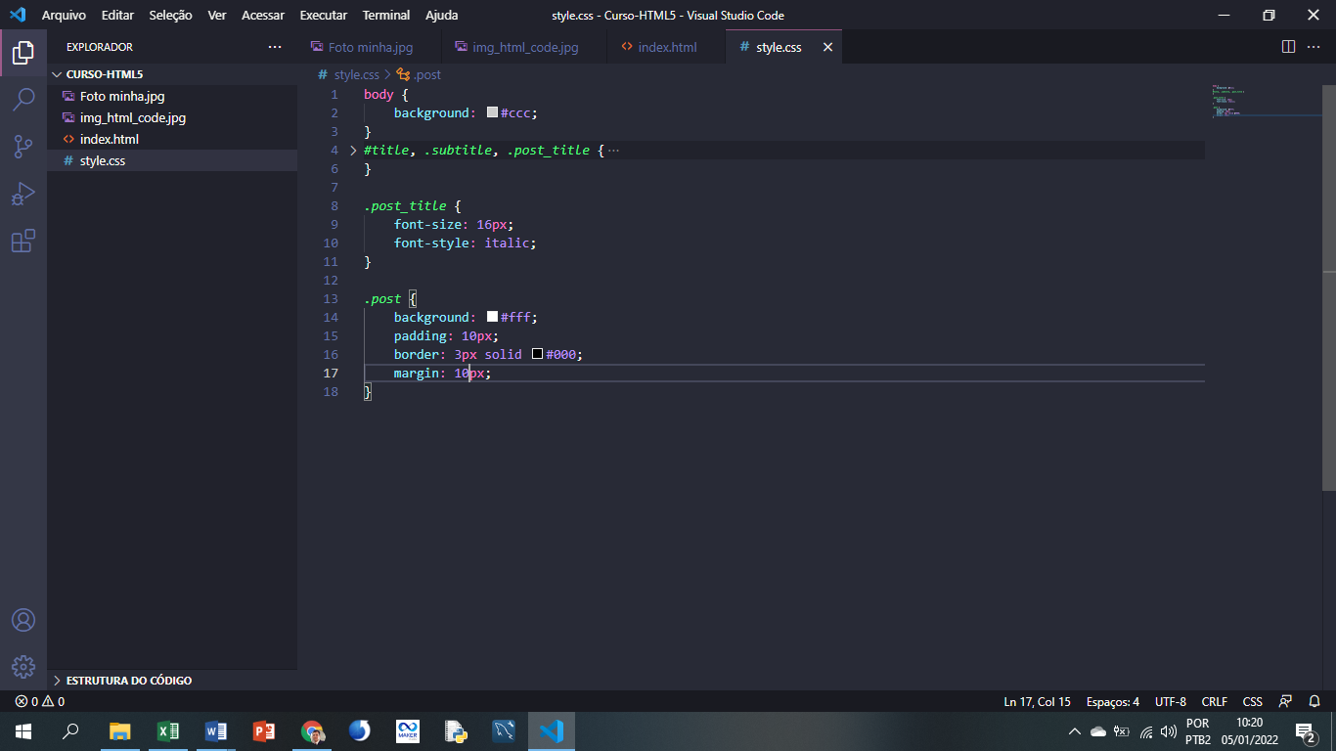

Estilizando elementos, textos e listas



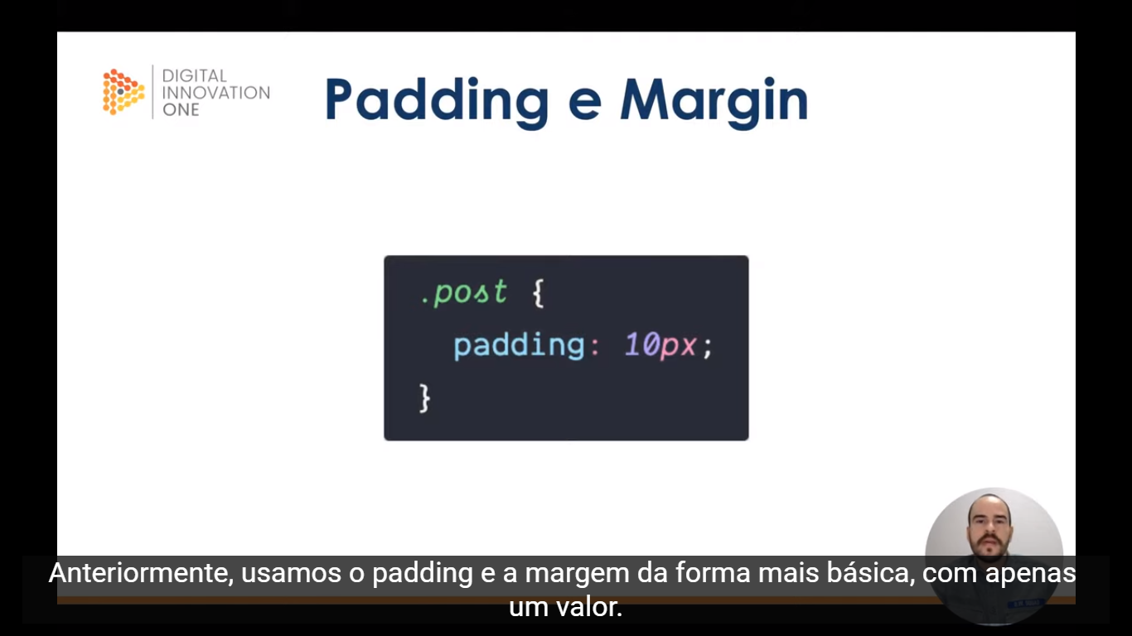

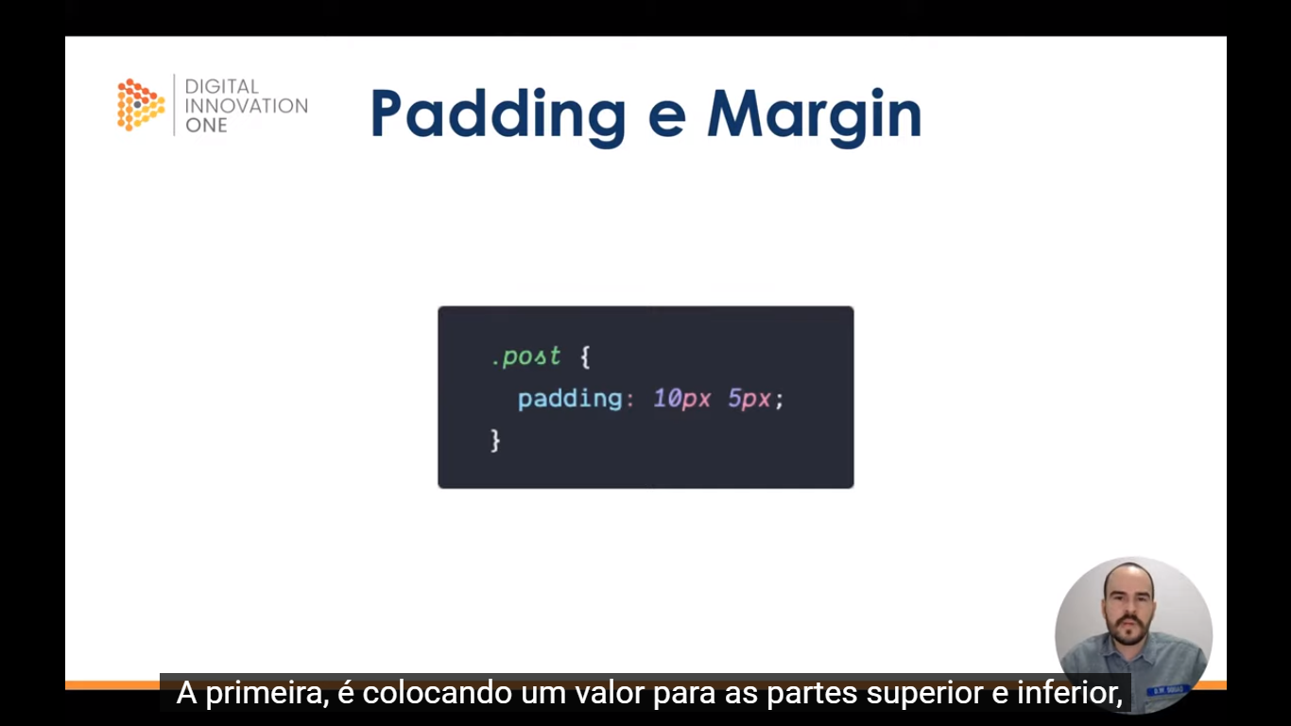

Podemos mudar o padding e a margin de 3 formas diferentes: a primeira é colocando um valor para as partes superior e inferior, depois esquerda e direita. Nessa imagem o 10px se refere ao eixo y (superior e inferior) e o 5px ao eixo x (esquerda e direita.

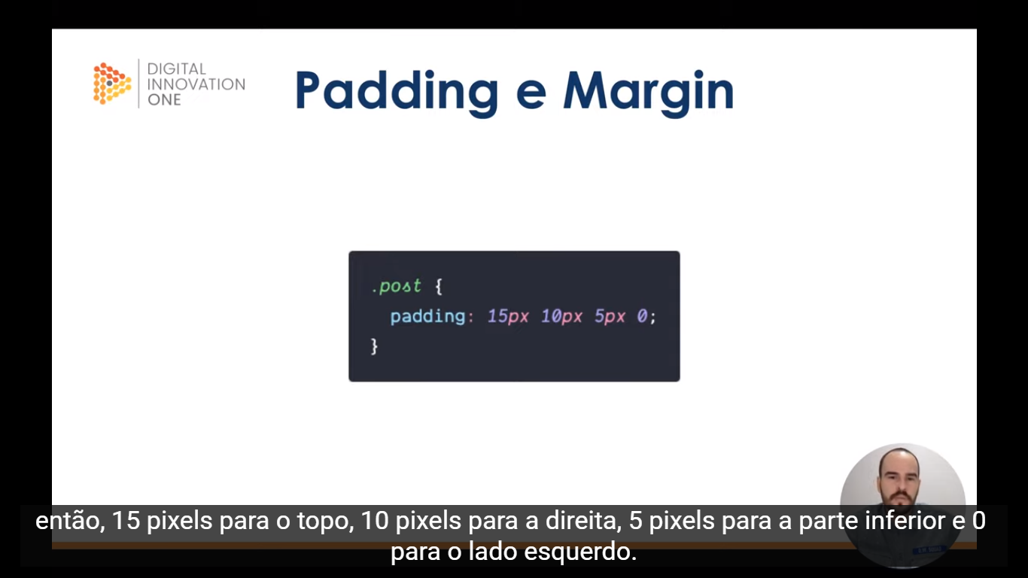

A segunda é atribuindo valores distintos para cada um dos lados, sempre nessa ordem (topo, direita, base, esquerda).

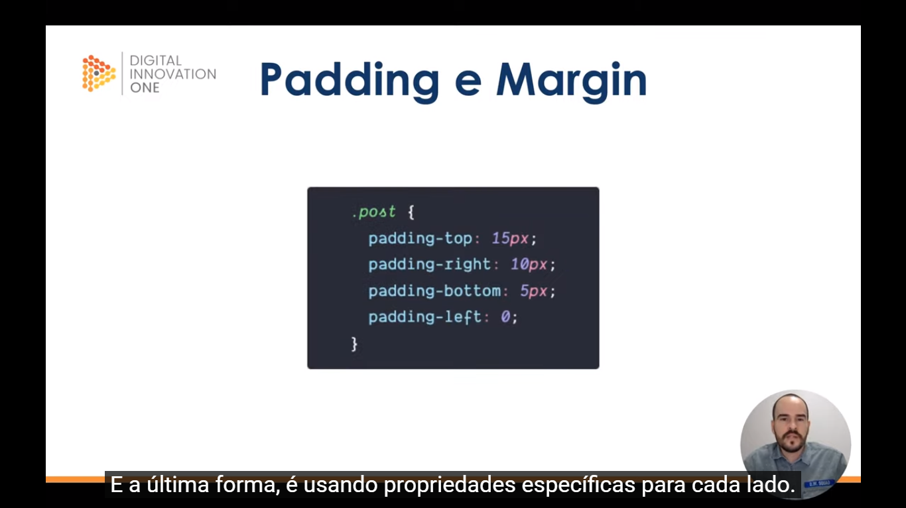

A terceira forma é usando propriedades específicas para cada lado. Isso é mais usado quando temos um padding ou margin que tem 3 lados iguais e só um diferente. Então usamos o padding ou margin com um valor só e usamos uma das propriedades específicas para o lado que queremos alterar.

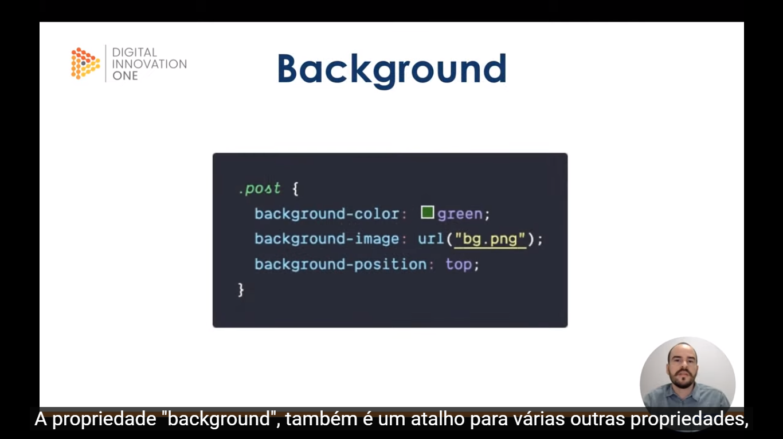

Existem muitas variações possíveis e é importante estudar e se aprofundar. Um bom lugar para isso é o site da Mozilla Developer Network (<https://developer.mozilla.org/pt-BR/>).

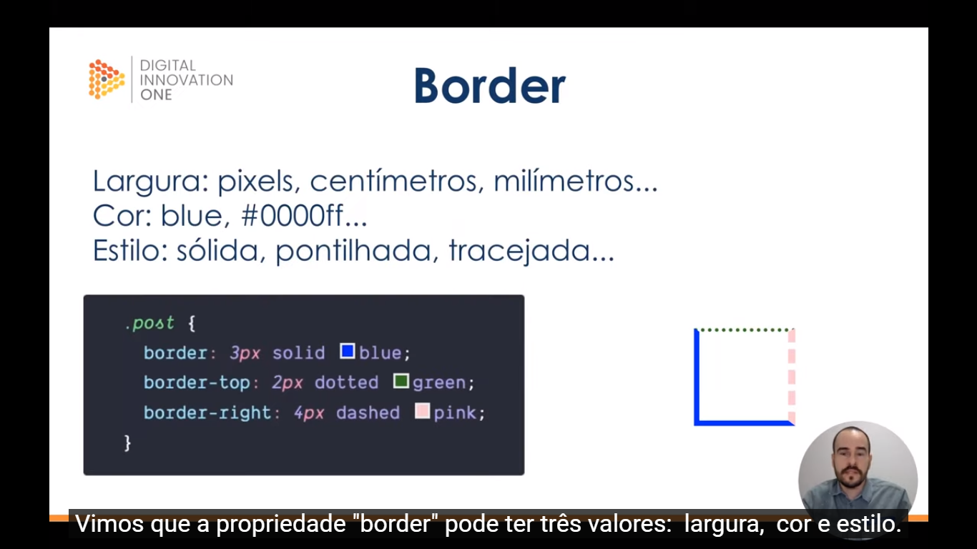

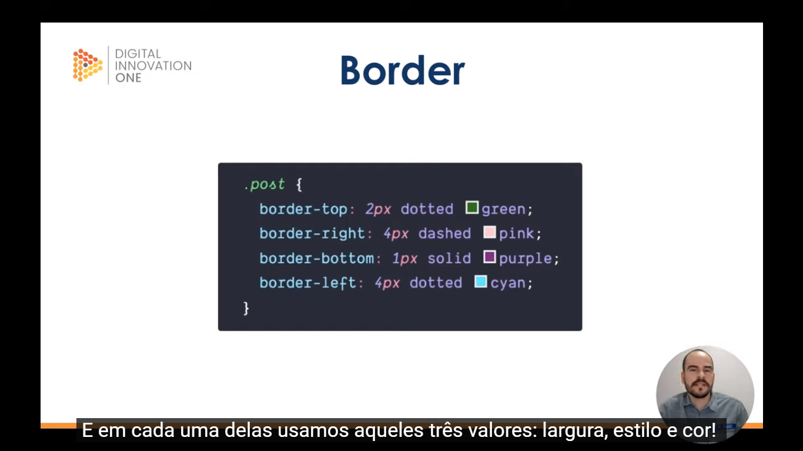

Podemos especificar as propriedades para cada um dos lados da borda independentemente.

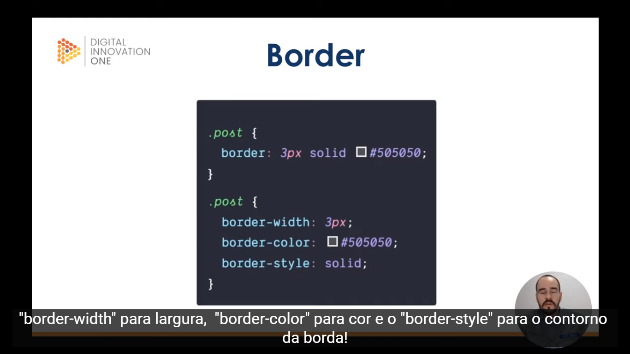

Se não quiser usar a propriedade border, pode se usar as propriedades específicas para cada aspecto da borda. Temos na imagem um exemplo da mesma alteração, feita dos dois modos diferentes.

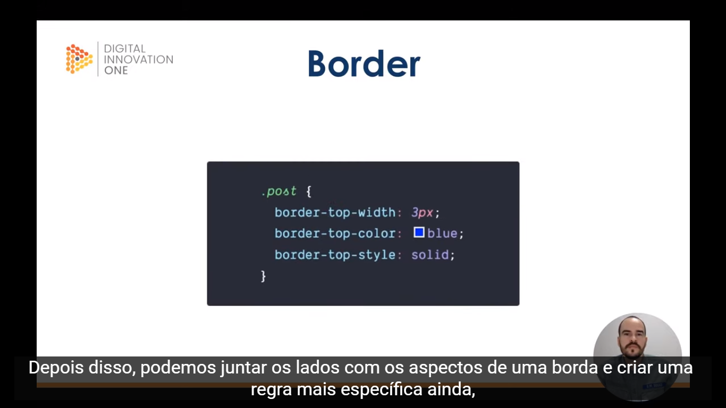

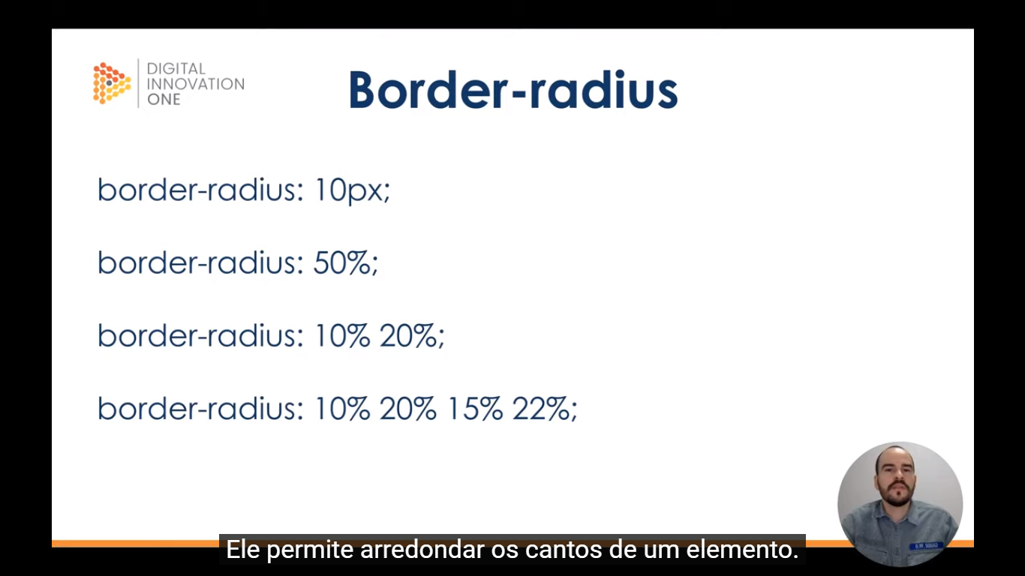

O border-radius permite arredondar os cantos de um elemento e pode usar pixels ou %. Pode ter apenas um valor ou valores independentes para cada lado, seguinte aquela ordem (topo, direita, inferior e esquerda). **Uma dica interessante é que se você tem um elemento que é quadrado e quer transformar ele em um círculo basta colocar o border-radius com 50%.**



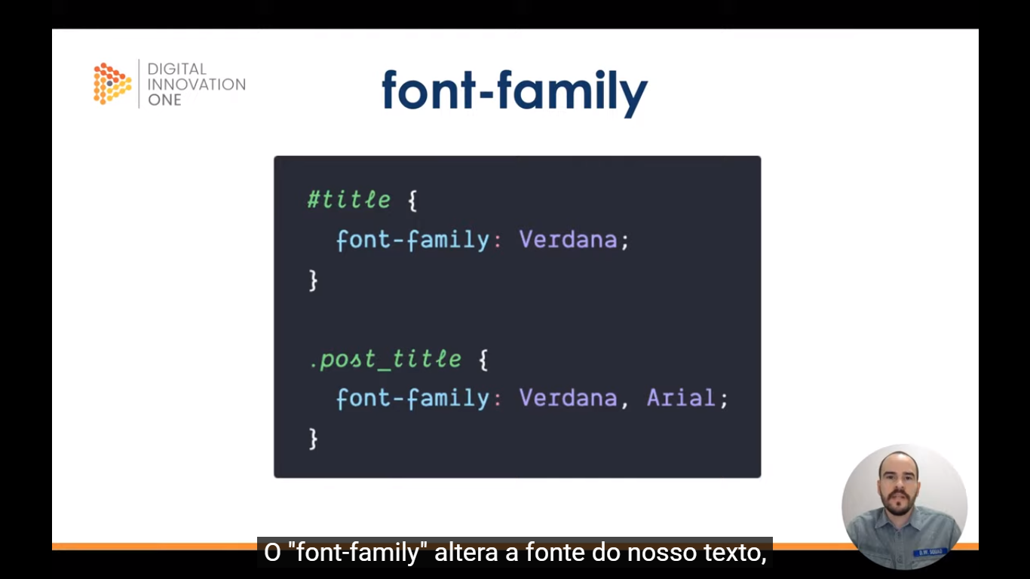

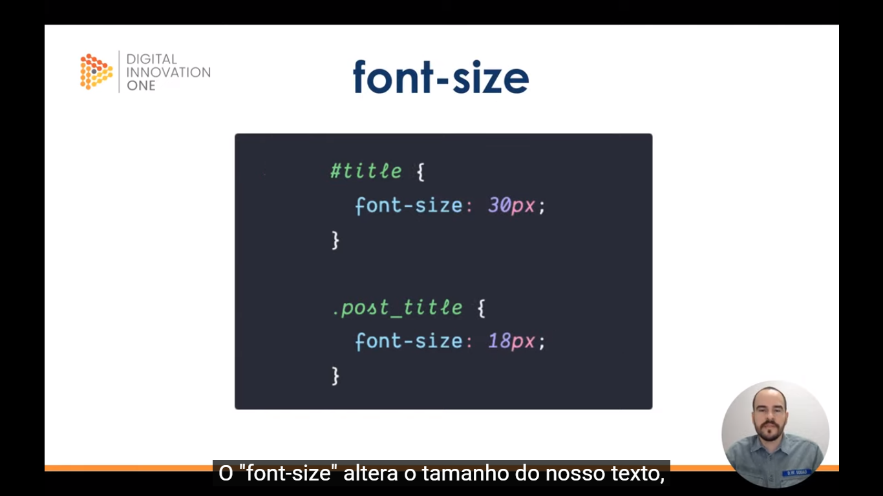

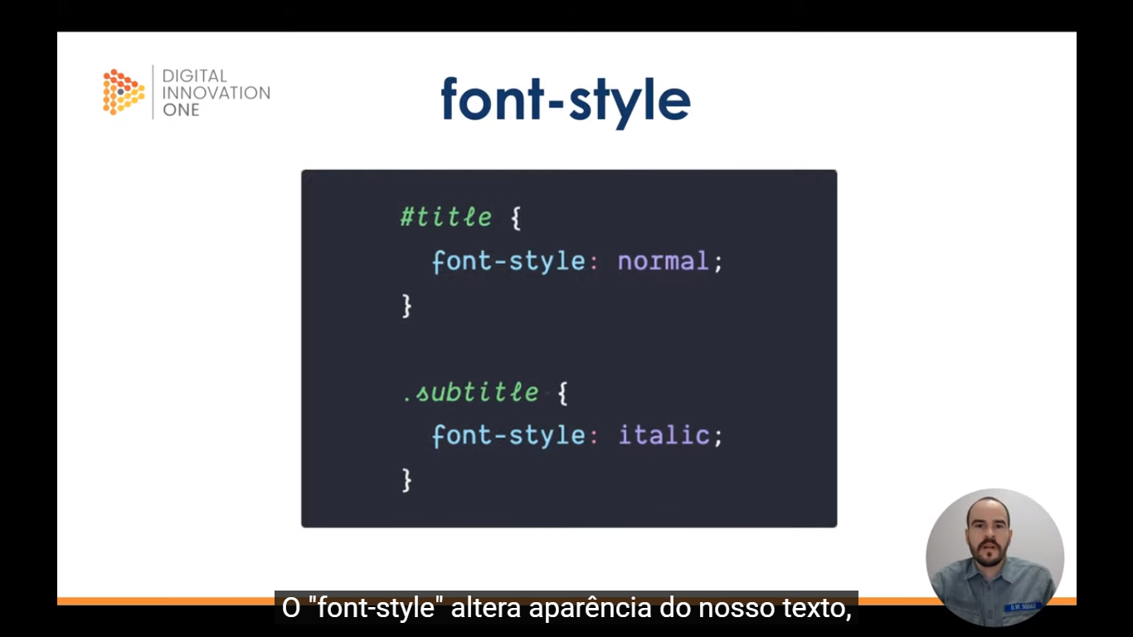

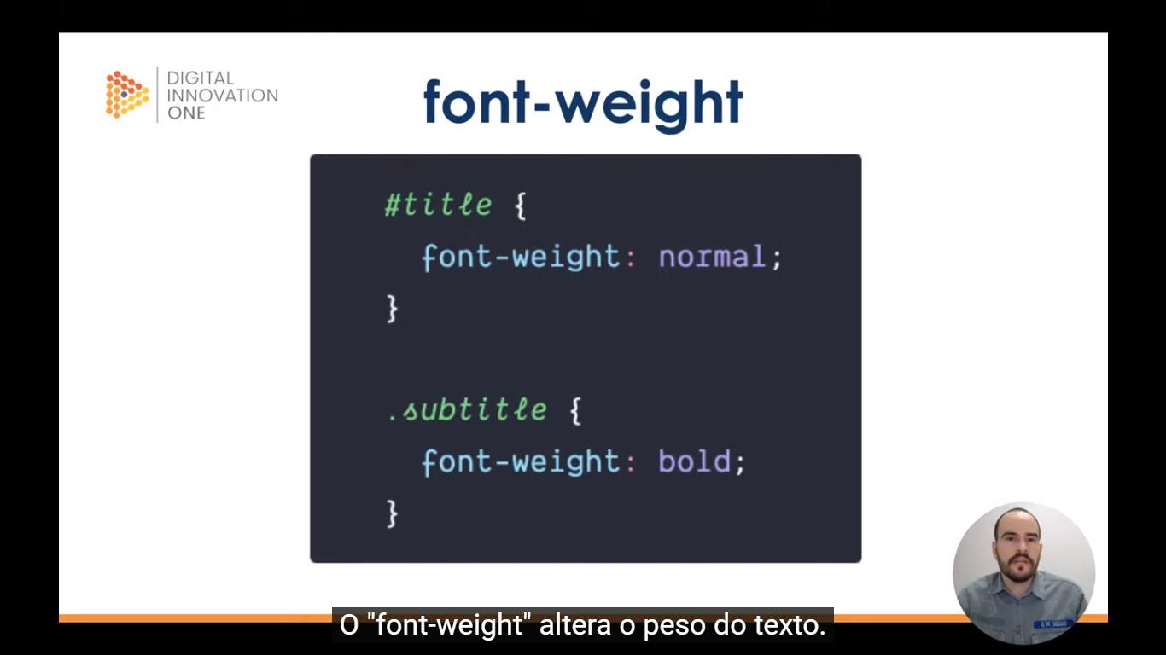

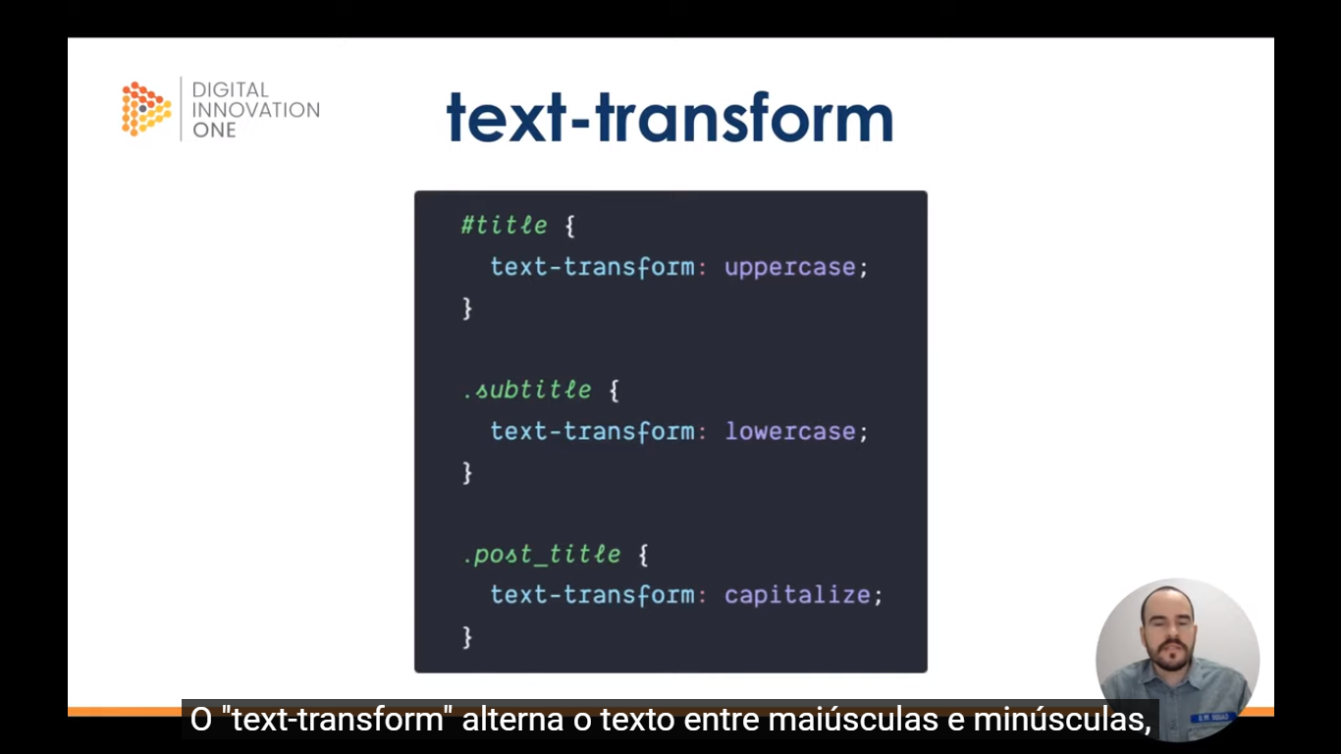

Uppercase coloca tudo em maiúscula, Lowercase tudo em minúscula e Capitalize coloca a primeira letra de cada palavra em maiúscula.

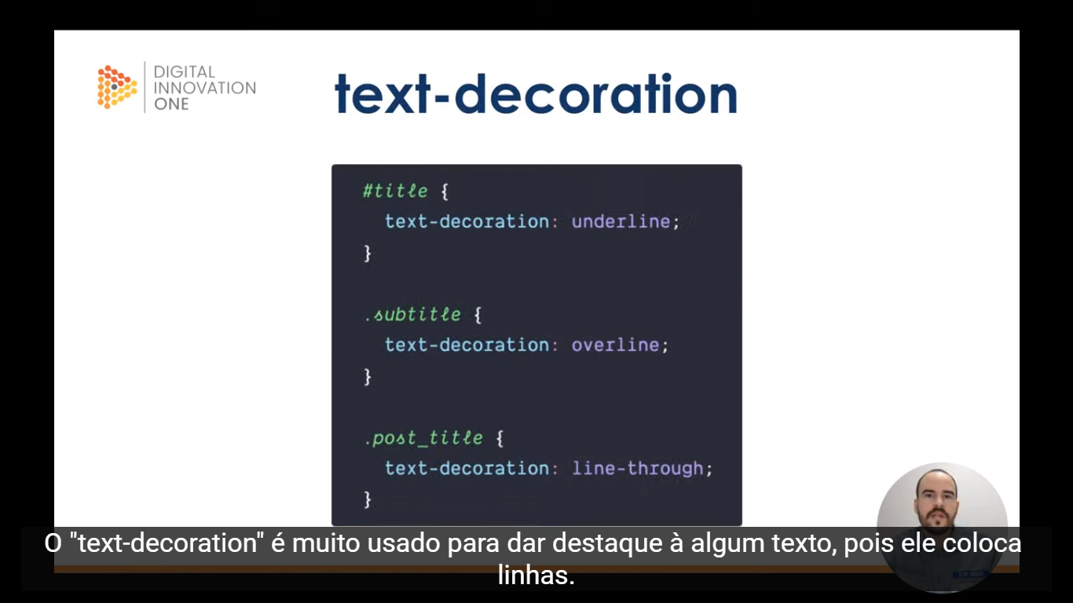

Underline coloca uma linha abaixo da palavra, Overline coloca uma linha acima e Line-through coloca uma linha ao centro, cortando a palavra.



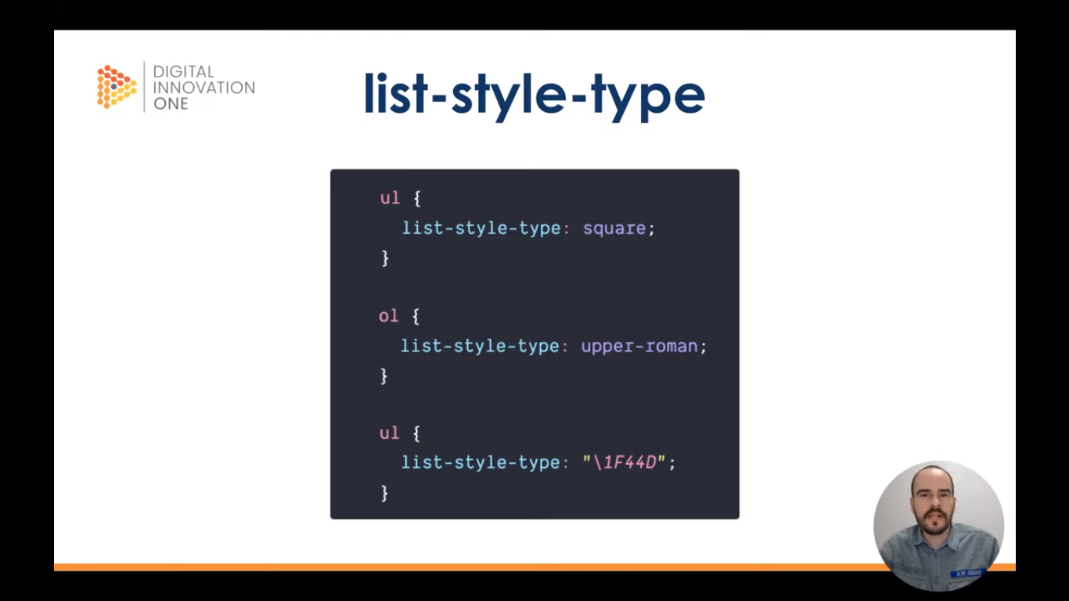

No primeiro caso estamos alterando o símbolo de uma lista não ordenada para um quadrado. No segundo caso, o de uma lista ordenada para algarismos romanos. E no terceiro caso para um símbolo (nesse caso o emoji do joinha).

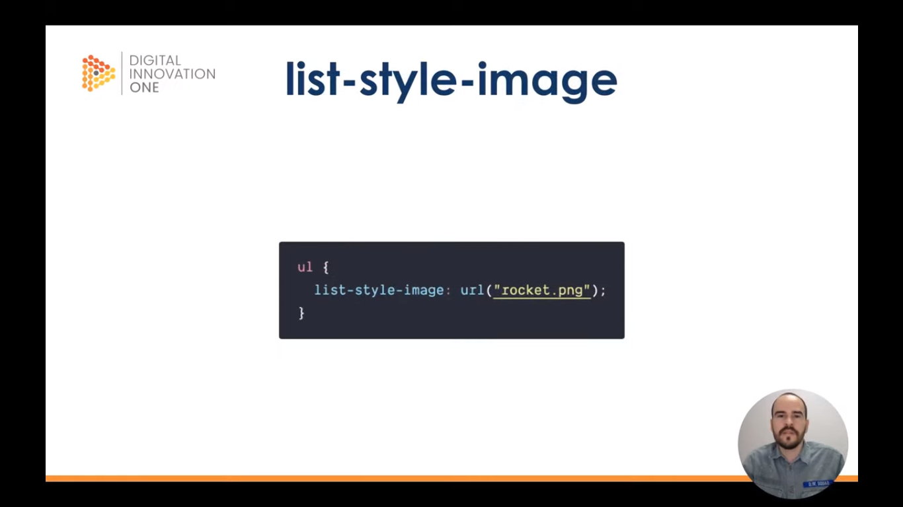

Também podemos utilizar imagens como marcadores, através do list-style-image e indicando a url da imagem correspondente.

Dimensão e alinhamento



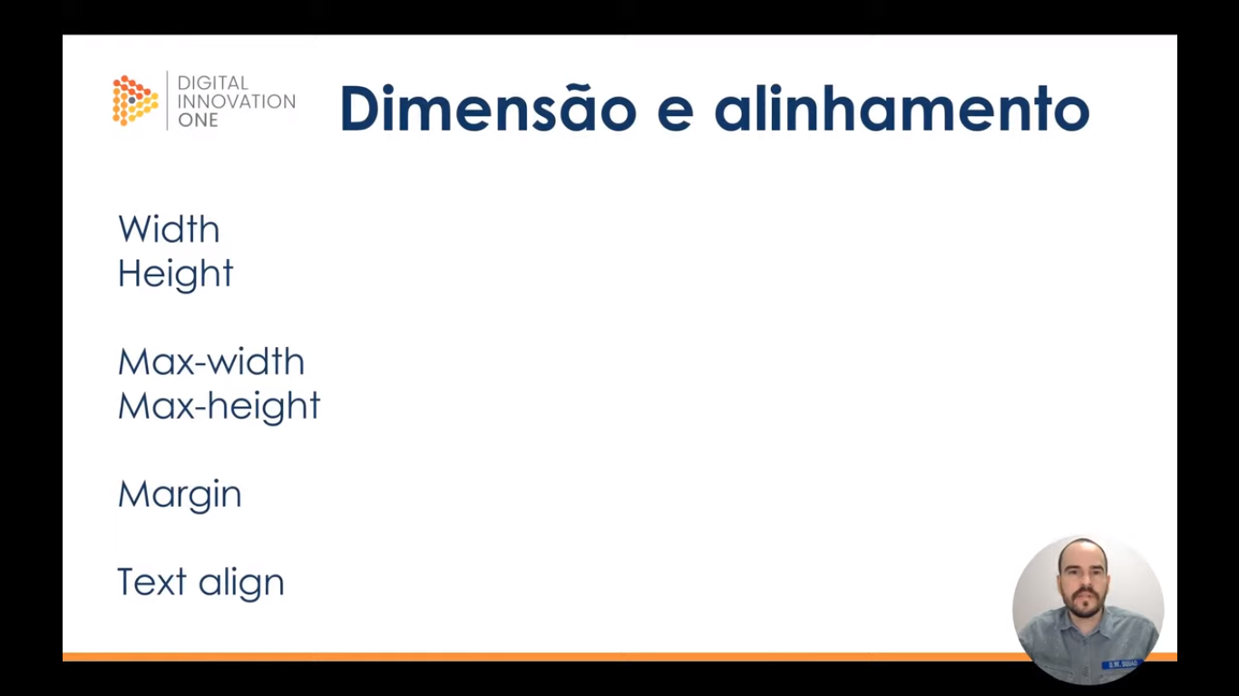

Width e Height ajustam a largura e altura, respectivamente. Max-width e Max-height determinam as largura e altura máximas do elemento. Margin como auto posiciona a página com distanciamento automático de ambos os lados, independente do tamanho da tela. Text align alinha textos (à esq, dir, centro)